**Les 1.**

**Waar moet je aan denken als beginnende biljarter.**

Als u het biljarten wilt leren raad ik u aan om lid te worden van een plaatselijke biljartclub of vereniging. Neem er eerst een kijkje om de sfeer te proeven van het biljarten. Vaak wordt gedacht dat het biljarten voor de ouderen zijn die al met pensioen zijn. Niets is minder waar. Biljarten is voor bijna alle leeftijden. Je kunt al beginnen op zeer jonge leeftijd. Vanaf een jaar of twaalf. Je kunt dan al redelijk goed met de keu een bal stoten.

**Hoe moet je staan?**

Ga in een lichte spreidstand staan, bent u rechtshandig zet dan uw linkervoet ongeveer 30 cm schuin voor de rechtervoet en wel zo dat u ontspannend staat, zak een beetje door de knieën zodat goed over de lengte van keu kunt kijken zodat u kunt zien waar u de voorkant op de speelbal kunt plaatsen. Plaats dan de punt van de keu precies in het midden van de speelbal. De afstanden naar boven, onder, links en rechts moet even groot zijn. Dan zit u op exact het juiste punt. Duw nu de speelbal vooruit in een vloeiende beweging, net of als u door de bal wil prikken.

**Waarom precies in het midden van de speelbal?**

Het middelpunt van het kruis op de speelbal wordt aangegeven als 0 (nul effect). Neem in je gedachten dat hier een kruis (plusteken) staat met een horizontale lijn naar links en rechts en een verticale lijn naar boven en beneden.

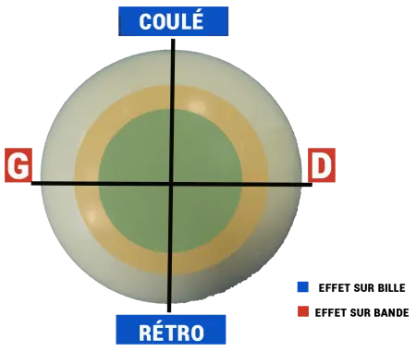

We mikken altijd eerst op het midden van het kruis. Doen we dat niet, dan zal het altijd effect hebben de richting van de bal en/of band die we raken. Daar later meer over. We gaan eerst kijken hoe de speelbal reageert op de manier van dikte spelen van de eerste bal die we raken.

Biljartgroep B, Hendrik Pas.